Η απελευθέρωση του Τζορτζ Γουρουνάκη

Συγγραφέας παραμυθιού: Φώτης Λουκάς

<https://www.paidika-paramythia.gr/story/127/i-apeleytherosi-toy-tzortz-goyroynaki>

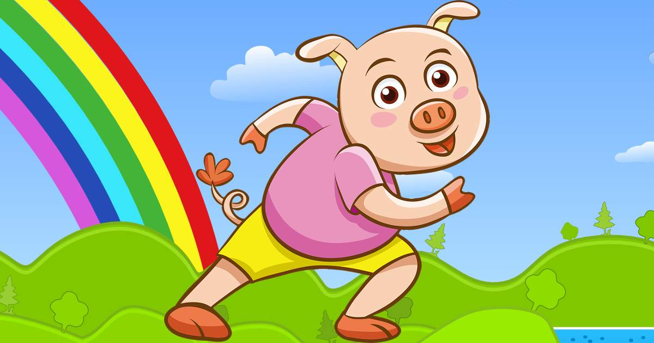

Μια φορά και έναν καιρό σε ένα όμορφο μικρό σπιτάκι στην μέση του δάσους ζούσαν τρία γουρουνάκια μαζί με τους γονείς τους , η Πέππα, ο Τζορτζ και ο Τζόνι...

Τα χρόνια πέρασαν και τα τρία γουρουνάκια μεγάλωσαν πολύ. Μια μέρα ο μπαμπάς γουρουνακης φώναξε το πιο μεγάλο γουρουνάκι, την Πέππα, και της είπε:

* Πέππα, εσύ και τα αδερφάκια σου έχετε πλέον μεγαλώσει πολύ. Πρέπει , λοιπόν, να φτιάξετε τη ζωή σας μόνοι σας. Πρέπει να φτιάξετε τα δικά σας σπιτάκια, να γίνετε αυτόνομοι."

Η Πέππα συμφώνησε και μετέφερε στα αδέρφια της την απόφαση του μπαμπά γουρουνάκι.

Την επόμενη μέρα τα τρία γουρουνάκια ξεκίνησαν όλα μαζί. Η μαμά γουρουνίτσα τους είχε φτιάξει πολλά σάντουιτς για να μην πεινάσουν και ο μπαμπάς γουρουνάκης τους έδωσε χρήματα για να αγοράσουν υλικά για τα νέα τους σπιτάκια. Λίγο πριν φύγουν ο Παππούς γουρουνάκης τους φώναξε για να τους μιλήσει:

* Αγαπημενα μου εγγόνια Πέππα, Τζορτζ και Τζόνι, δεν σας φοβάμαι, θα βρείτε τον δρόμο σας... Μια συμβουλή μόνο θα σας δώσω. Προσέξτε τον Ντάνι, τον εγγονό του παππού λυκάκι. Ακούγεται στο δάσος ότι είναι πιο κακός και από τον παππού του.
* Εντάξει παππού, θα προσέχουμε, μην φοβάσαι, είπαν τα τρία γουρουνάκια.

Έτσι, σύντομα και βιαστικά, απάντησαν τα τρία γουρουνάκια στον παππού γουρουνάκι, χωρίς καμιά διάθεση να καταλάβουν πόσο σοβαρά μιλούσε...

Έφυγαν, λοιπόν, και ξεκίνησαν το ταξίδι τους γεμάτα χαρά και αισιοδοξία για το μέλλον.

Σύντομα τα τρία γουρουνάκια έφτιαξαν τα σπιτάκια τους. Η Πέππα, η οποία ήταν το πιο άμυαλο γουρουνάκι, έφτιαξε ένα σπιτάκι από άχυρα προκειμένου να της μείνουν χρήματα για να αγοράσει πολλά ζαχαρωτά. Ο Τζόρτζ έφτιαξε ένα σπίτι από ξύλα προκειμένου να του περισσέψουν χρήματα για να αγοράσει τηλεόραση. Ο Τζόνι όμως, αν και μικρότερος, αποφάσισε να δώσει όλα του τα χρήματα προκειμένου να αγοράσει τούβλα και να φτιάξει ένα γερό σπίτι. Ήταν ο μόνος που έστω και αργά θυμήθηκε τα λόγια του παππού γουρουνάκι: "προσέξτε τον Ντάνι, τον κακό λύκο".

Μετά από αρκετές εβδομάδες ηρεμίας και ξεγνοιασιάς εμφανίστηκε ο Ντάνι, ο κακός ο λύκος.

Αρχικά γκρέμισε με ένα φύσημα το αχυρένιο σπίτι της Πέππα. Η Πέππα με μεγάλη δυσκολία κατάφερε να ξεφύγει από τα δόντια του λύκου και κατάφερε να φτάσει και να μπει στο ξύλινο σπίτι του Τζορτζ. Μετά από λίγη ώρα όμως έφτασε και ο Ντάνι, ο κακός λύκος.

Τακ, τακ, τακ, χτύπησε την πόρτα.

* Ποιος είναι; είπε με τρομαγμένη φωνή ο Τζορτζ. Πριν προλάβει να τελειώσει τη φράση του, άκουσε έναν ήχο, σαν ανεμοστρόβιλο, και είδε το ξύλινο σπιτάκι του να γίνεται κομματάκια. Ο Τζορτζ και η Πέππα ξεκίνησαν να τρέχουν όσο πιο γρήγορα μπορούσαν και από πίσω τους κυνηγούσε ο κακός λύκος. Μετά από αρκετό τρέξιμο η Πέππα έφτασε στο σπίτι του Τζόνι και κρύφτηκε μέσα, όμως ο Τζορτζ σκόνταψε σε μια πέτρα και ο Ντάνι, ο κακός ο λύκος, τον έπιασε...

Ο Τζορτζ έκλαιγε και ούρλιαζε από τον φόβο του, όμως ξαφνικά επικράτησε σιωπή...

Ο Ντάνι είδε το σπίτι του Τζόνι, όμως ήταν αρκετά έξυπνος για να καταλάβει ότι είναι από τούβλα και ότι δεν μπορούσε να το γκρεμίσει με ένα φύσημα. Αποφάσισε λοιπόν να φύγει...

Μέσα στο σπιτάκι του Τζόνι, η Πέππα και ο Τζόνι ήταν φοβισμένοι, αγχωμένοι και μια απορία είχε κατακλύσει την ατμόσφαιρα...

* Τι απέγινε ο Τζορτζ;
* Τον έφαγε ο κακός ο λύκος, είπε η Πέππα.
* Μπορεί να μην τον έφαγε ακόμη, μπορεί να τον πήρε μαζί του, είπε ο Τζόνι.
* Και τι κάνουμε τώρα;, λέει η Πέππα, "Να πάρουμε τηλέφωνο τον μπαμπά γουρουνάκι  και την μαμά γουρουνίτσα;"
* Όχι Πέππα, είμαστε ανεξάρτητα γουρουνάκια, πρέπει μόνοι μας να βρούμε την λύση, είπε ο Τζόνι

Αποφάσισαν, λοιπόν, να ανακαλύψουν αρχικά αν ο κακός λύκος έφαγε τον Τζορτζ ή αν τον έχει φυλακισμένο κάπου. Το πρόβλημα όμως ήταν ότι δεν ήξεραν σε ποιο μέρος είναι το σπίτι του κακού λύκου. Έτσι λοιπόν κάλεσαν την κυρία κουνέλι, η οποία έχει ελικόπτερο, και της ζήτησαν να πετάξει πανω από το δάσος για να βρει το σπίτι του κακού λύκου. Η κυρία κουνέλι δέχτηκε και πέταξε πάνω από το δάσος, όμως δεν κατάφερε να το βρει.

Απογοητευμένα τα δύο γουρουνάκια αποφάσισαν να ζητήσουν την βοήθεια του Βασιλιά των πουλιών, του Παππού Γεράκι ο οποίος γνώριζε κάθε σπιθαμή του δάσους.

* Παππού Γεράκι, που είναι το σπίτι του κακού λύκου;, ρώτησε η Πέππα
* Γιατί θέλετε να μάθετε; Είναι το πιο επικίνδυνο μέρος του δάσους, φύγετε, δεν θέλω να μπλέξω, απάντησε ο παππούς Γεράκι.
* Παππού Γεράκι, ο Ντάνι μπορεί να έχει φυλακισμένο τον αδερφό μας τον Τζορτζ και δεν πρέπει να τον αφήσουμε στην μοίρα του", του είπε.

Ο παππούς Γεράκης κοντοστάθηκε και αποφάσισε να βοηθήσει.

* Εντάξει θα σας πω, αλλά σας προειδοποιώ ότι αν προσπαθήσετε να μπείτε μέσα δεν θα βγείτε ζωντανοί. Το σπίτι του κακού λύκου βρίσκεται δίπλα από την σκοτεινή λίμνη, ανάμεσα σε μεγάλα δέντρα και το φυλάνε τσακάλια και αγριόσκυλα. Μην πάτε...

Η Πέππα και ο Τζόνι ευχαρίστησαν τον παππού Γεράκι και γύρισαν στο σπίτι.

* Πέππα, πρέπει να βρούμε έναν τρόπο να ελέγξουμε αν ο Τζορτζ βρίσκεται μέσα στο σπίτι του κακού λύκου. Προτείνω να ζητήσουμε από την κυρία κουκουβάγια να πετάξει την νύχτα και να ψάξει να βρει τον Τζορτζ. Δεν μπορούμε να να πάμε μόνοι.

Όντως τα δύο γουρουνάκια ζήτησαν την βοήθεια της κυρίας κουκουβάγιας και εκείνη δέχτηκε.

Το βράδυ η κυρία κουκουβάγια πέταξε προς το σπίτι του Ντάνι. Ομίχλη σκέπαζε το παγερό τοπίο και τα απόκοσμα "αου" των λύκων έκαναν την ατμόσφαιρα πιο τρομακτική. Με ήσυχο φτερούγισμα, η κυρία κουκουβάγια μπήκε στην αυλή του σπιτιού του κακού λύκου και έκατσε έξω από ένα παράθυρο. Κοίταξε μέσα και είδε τον Τζορτζ κουρασμένο να κλαίει. "Ζει" ψέλλισε αλλά αποφάσισε να μην του μιλήσει για να μην βρεθεί σε κίνδυνο. Με ένα φτερούγισμα πήδηξε στο διπλανό παράθυρο όπου μέσα βρισκόταν ο Ντάνι, ο κακός λύκος, καθώς και άλλοι λύκοι.

* Να τον φάμε, είπε ένας λύκος, να τον φάμε σήμερα.
* Όχι φίλε μου, είπε ο Ντάνι, θα περιμένουμε να έρθουν να τον ψάξουν. Έχω βάλει τσακάλια και άγρια σκυλιά γύρω από το σπίτι. Όταν έρθουν θα τους πιάσουμε και μετά θα τα φάμε και τα τρία γουρουνάκια. Κάνε υπομονή. Θα έρθουν.

Όταν άκουσε τα λόγια του κακού λύκου, η κυρία κουκουβάγια αποφάσισε να φύγει και να γυρίσει πίσω στην Πέππα και τον Τζόνι για να τους προειδοποιήσει...

Τα γουρουνάκια χάρηκαν πολύ που ο αδερφός τους ήταν ζωντανός και ευχαρίστησαν πολύ την κυρία κουκουβάγια για την βοήθεια της. Η χαρά όμως έγινε γρήγορα στεναχώρια όταν αναλογίστηκαν ότι είναι αδύνατο να απελευθερώσουν τον Τζορτζ χωρίς να κινδυνέψουν και οι ίδιοι. Όλο το βράδυ έψαχναν να βρουν λύση μέχρι που από την κούραση αποκοιμήθηκαν...

Ο ήλιος είχε αρχίσει σιγά σιγά να ξεπροβάλλει.

* Μολυυυυυυ, φώναξε ο Τζόνι.
* Τι Μόλυ; Τι λες πρωινιάτικα;, τον ρώτησε η Πέππα.
* Η Μόλυ είναι η λύση μας, της λέει ο Τζόνι , θα της ζητήσω να μας βοηθήσει, να φτιάξει τούνελ.

Η Μόλυ ήταν ένας όμορφος μικρός τυφλοπόντικας ο οποίος ζούσε κάτω από την γη και της άρεσε να σκάβει τούνελ μέσα στην γη.

Ο Τζόνι τηλεφώνησε στην Μόλυ και της φανέρωσε το σχέδιο του. Ενθουσιασμένη η Μόλυ συμφώνησε  να βοηθήσει και το βράδυ της ίδιας μέρας έβαλαν σε εφαρμογή το σχέδιο. Η Μόλυ άρχισε να σκάβει και έσκαβε για ώρες μέχρι που σύμφωνα με τον υπόγειο χάρτη που είχε η Μόλυ έφτασαν κάτω από το σπίτι του κακού λύκου.

* Περιμένετε εδώ, τους είπε η Μόλυ, θα σκάψω προς τα πάνω να δω που είμαστε.

Μετά από λίγο, η Μόλυ γύρισε πίσω και τους αποκάλυψε πως βγήκαν στην αυλή του λύκου.

* Θα πάω εγώ, είπε ο Τζόνι, αν ακούσετε φωνές, να τρέξετε γρήγορα πίσω.

Ανέβηκε ο Τζόνι και βγήκε στην αυλή του σπιτιού. Προσεκτικά μπήκε μέσα στο σπίτι και είδε τον κακό λύκο να κοιμάται βαθιά. Περπάτησε προσεκτικά, πήρε τα κλειδιά του κακού λύκου από την κλειδοθήκη και ξεκίνησε να ψάχνει τα δωμάτια μέχρι που ξεκλείδωσε ένα δωμάτιο και είδε μέσα τον Τζορτζ.

* Τζορτζ , Τζορτζ, ξύπνα και μην κάνεις φασαρία, του είπε. Ακόλουθα με.
* Εντάξει, είπε ο Τζορτζ παλεύοντας να κρύψει την συγκίνηση και την χαρά του.

Τα δύο γουρουνάκια περπάτησαν σιγά σιγά και βγήκαν έξω από το σπίτι, μέχρι που λίγα μέτρα πριν από το τούνελ ο Τζορτζ φτερνίστηκε απότομα με αποτέλεσμα να ξυπνήσει ο κακός λύκος που γρήγορα να καταλάβει τι είχε γίνει...

* Πιάστε τους, ούρλιαξε και με μιας πετάχτηκε έξω από το σπίτι. Στην θέα του λύκου, ο Τζορτζ και ο Τζόνι χώθηκαν μέσα στο τούνελ και άρχισαν να τρέχουν μαζί με την Πέππα και την Μόλυ... Από πίσω τους, έτρεχαν τσακάλια, αγριόσκυλα αλλά και ο κακός ο λύκος.

Λίγο πριν τους φτάσουν, η Μόλυ με μια κίνηση γκρέμισε το τούνελ με αποτέλεσμα τα τσακάλια, τα αγριόσκυλα και ο κακός ο λύκος να εγκλωβιστούν μέσα και να χάσουν την ζωή τους...

Τα τρία γουρουνάκια γύρισαν στο σπίτι και ευχαρίστησαν την Μόλυ για την πολύτιμη βοήθεια της. Αποφάσισαν να ζήσουν όλα μαζί αγαπημένα στο σπιτάκι του Τζόνι που ήταν από τούβλα και να φροντίζει στο εξής το ένα το άλλο...